Université de Tlemcen
Faculté des sciences sociales et sciences humaines
Département des sciences humaines
1ère année sciences humaines
Module : Informatique
TP PowerPoint
« TP n°2 »

1)Ouvrir le fichier « exposé.pptx » du TP2.
2)Ajouter une animation de type : « Flash d’informations : » à la première diapo :
- Sélectionner la première diapositive puis Cliquer sur puis sur .
3)Modifier la vitesse de transition de cette animation en « Lente » :
- Cliquer sur puis choisir .
4) Appliquer cette animation sur toutes les diapositives :
- Sélectionner la première diapositive puis cliquer sur
5)Ajouter des animations àtoutes les zones de la première diapositive comme suit :
Fondu et Zoom
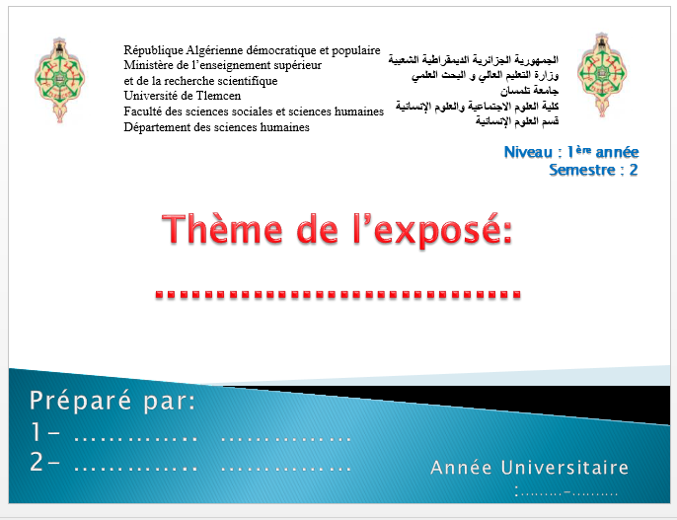Remarque :
Fouet
Machine à écrire couleur
Rotation
Rotation
Fondu et Zoom
Rebondir
Atténuer en entrée
Pour ajouter une animation cliquer sur un objet (texte, image,…) puis sur puis puis sur hpuis sur puis choisir une animation (ou cliquer sur pour choisir une autre animation)
6) Ajouter des animations de votre choix aux autres diapositives.
7) Ajouter une diapo de FIN, contenant la phrase : « Merci de votre attention ».

